Viega auf der SHK+E ESSEN – Halle 6.0, Stand 6E04

Digitales Bauen vorantreiben und vereinfachen:

Viega unterstützt Fachhandwerker und Planer mit Software und Konfiguratoren

Attendorn/Essen, 17. März 2026 – Für die digitale Zukunft des Bauens benötigen Fachplaner und Fachhandwerker abgestimmte Softwarelösungen und entsprechende Daten. Viega unterstützt sie dabei unter anderem mit den Programmen „LINEAR Solutions – Viega Edition“ oder „Viptool Engineering“ sowie diversen Konfiguratoren.

Mit den aktuellen Releases wird die Nutzung der Softwarelösungen noch intuitiver und damit einfacher.

Viele Neuheiten in „LINEAR Solutions – Viega Edition“

Rund zwei Dutzend neue Funktionen und Workflows erleichtern künftig die Arbeit der Anwender, die „LINEAR Solutions – Viega Edition V26“ für die Zukunft des digitalen Planen und Bauens mit BIM und „Revit®“ einsetzen. Mit dem neuen Berechnungsmodul ist es beispielsweise möglich, Kanal- und Leitungsdimensionen bereits in einer sehr frühen Planungsphase auf Basis digitaler, maschinenlesbarer Raumparameter zu bestimmen, aus denen Wärmebedarf, Kältebedarf, Luftmengen oder Verbraucherinformationen übernommen werden können. Dabei ist es unerheblich, ob bereits ein vollständiges CAD-Gebäudemodell vorliegt oder die Daten aus Excel stammen. Das spart aufwendiges händisches Berechnen.

Ebenfalls neu ist die farbige Visualisierung der MEP-Raumdaten in einer

3D-Ansicht. Das hilft bei der schnellen Analyse auf einen Blick zum Beispiel für die Überprüfung von Raumgrößen, Nutzungen, Temperaturen oder Volumenströmen.

Raumbuch-Synchronisation für „Viptool Engineering“

Die Software „Viptool Engineering” wird von Fachplanern und planenden Fachhandwerkern für alle Berechnungen rund um die Gebäudetechnik eingesetzt: Im Modul „Viptool Building“ ist eine Heizlastberechnung integriert, mit dem Modul „Viptool Piping“ werden Rohrnetze und Rohrleitungssysteme ausgelegt.

Das aktuelle Release von „Viptool Engineering” bietet nun unter anderem eine neue Raumbuch-Synchronisation. Dadurch können jetzt Installationskonzepte erstellt werden, selbst wenn noch kein vollständiges CAD-Modell zur Verfügung steht. Anschließend lassen sich die Daten nahtlos in den weiteren Planungsverlauf übernehmen. So steht eine durchgängige, konsistente Datenbasis für alle Planungsphasen zur Verfügung.

Neutrale Stücklisten, erweiterte Projektinformationen mit layoutspezifischen Details, ein optimierter Workflow für die Schlitz- und Durchbruchsplanung sind nur einige der zahlreichen Verbesserungen, mit denen das Modul „Viptool Piping“ ebenfalls aufgewertet wurde. Weitere Details sind unter anderem der optimierte IFC-Import, das komfortable Zuweisen von Rohren und Dämmungen für Abwasser oder die QR-Code-Prüfung der Planaktualität. Im Ergebnis ist die Planungssoftware damit bei verbessertem Handling nochmals deutlich praxisnäher geworden.

Vorwand mit „Prevista“-Konfigurator planen

Eine wesentliche Hilfe stellen für das ausführende Fachhandwerk auch die zahlreichen Viega Konfiguratoren dar, wie der „Prevista“-Konfigurator für die Erstellung von Vorwandkonstruktionen. In der Version 2.0 kann mit „Prevista Dry“ nun auch im Trockenbau gearbeitet werden. Über die neue Schaltfläche „Importieren“ im Dialog „Gebäude erstellen“ ist es dabei sogar möglich, eine Gebäudestruktur direkt aus einer IFC-Datei zu importieren.

Weitere Informationen zu den Viega Softwarelösungen und Konfiguratoren unter viega.de/Software.

PR_Software_Updates_DE_2026.docx

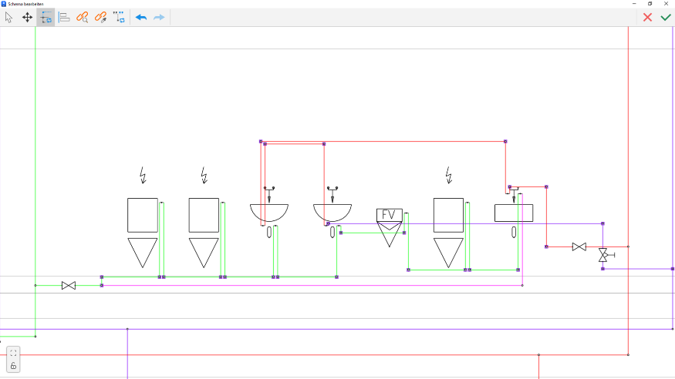

Foto (PR_Software_Updates_DE_2026_01.jpg): Rund zwei Dutzend Neuerungen und Ergänzungen erleichtern künftig die BIM-Planung mit „LINEAR Solutions – Viega Edition V26“. Neu ist zum Beispiel die effiziente Schemenbearbeitung direkt in Revit®, ohne Verbindungen zu verlieren.

(Foto: Viega)

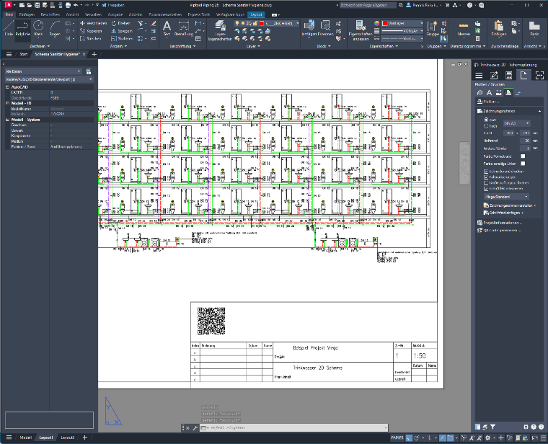

Foto (PR_Software_Updates_DE_2026_02.jpg): Sofortige Klarheit: Die neueste Version von Viptool Piping erlaubt die Prüfung des Planstatus per

QR-Code, ganz ohne App oder zusätzliche Anmeldung. (Foto: Viega)

Foto (PR_Software_Updates_DE_2026_03.jpg): Viega unterstützt Fachplaner und Fachhandwerker mit praxisnahen Softwarelösungen und Konfiguratoren. Hier beispielsweise der Konfigurator für das Vorwandsystem „Prevista Dry“ als einfach zu bedienende Planungshilfe mit integrierter Materialmengen-Kalkulation. (Foto: Viega)

Über Viega:
Viega ist Experte für gesundes Trinkwasser im Gebäude und zählt zu den Weltmarkt- und Technologieführern der Installationsbranche. Als qualitätsorientiertes Familienunternehmen mit international mehr als 5.500 Mitarbeitenden verfügt das Unternehmen über 125 Jahre Erfahrung in der Gebäudetechnik. Kernkompetenzen sind der Erhalt und die Weiterentwicklung von Trinkwasserhygiene, Energieeffizienz, Komfort und Sicherheit im Gebäude. An zehn Standorten weltweit entwickelt und produziert die Unternehmensgruppe über 17.000 Produkte und Systeme.

